**LAPORAN TUGAS UTS**

**PEMODELAN & SIMULASI IF-41**

**Gerak Peluru**



Oleh:

Daffa Ulayya Suhendra (1301184328)

**IF 41-Gab01**

**PROGRAM STUDI INFORMATIKA**

**FAKULTAS INFORMATIKA**

**UNIVERSITAS TELKOM**

**BANDUNG**

**2021**

0

**DAFTAR ISI**

1. Deskripsi Permasalahan ................................................................................... 2 2. Pemodelan Matematika .................................................................................... 2 3. ALGORITMA.................................................................................................. 3

3.1 Algoritma Program ............................................................................... 3 3.2 Hasil Simulasi....................................................................................... 3 4. Kesimpulan....................................................................................................... 4

1

**1. DESKRIPSI PERMASALAHAN**

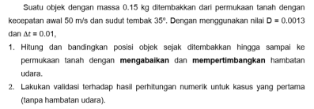**2. PEMODELAN MATEMATIKA**

Soal 1

Untuk kasus gerak peluru mengabaikan hambatan udara pendekatan numerik, menggunakan rumus yang sudah diberikan yaitu:

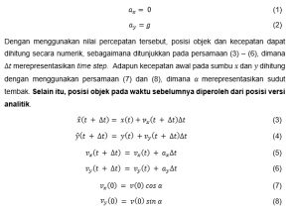

Soal 2

Untuk perhitungan analitik saya menggunakan rumus yang sudah diberikan yaitu: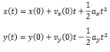

2



**3. ALGORITMA**

Dalam simulasi ini, saya akan menghitung dan membandingkan gerak peluru menggunakan pendekatan numerik dan analitik. Bahasa pemograman yang digunakan adalah python 3.

**3.1 Algoritma Program**

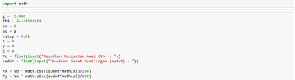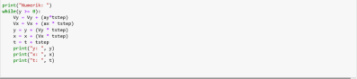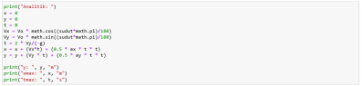**3.2 Hasil Simulasi**



Dimana x menunjukkan posisi sumbu x terhadap t setiap timestep 0.01s dan y menunjukkan posisi sumbu y terhadap t setiap timestep 0.01s

3

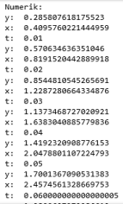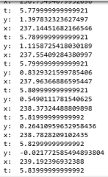

Hasil validasi

Maka didapatkan perbandingan antara hasil numerik dan analitik sebagai berikut: 

Numerik:



**4. KESIMPULAN**

Dari hasil percobaan yang dilakukan, terdapat perbedaan antara perhitungan gerak peluru menggunakan pendekatan numerik dengan analitik. Dapat dilihat dalam hasil analitik benda akan jatuh kembali ke tanah pada saat tmax = 5.84923961198293s, sedangkan pada hasil numerik pada saat t = 5.83999999999992s benda sudah jatuh terlebih dahulu ke tanah.

Kemudian, terdapat perbedaan antara hasil perhitungan gerak peluru menggunakan pendekatan analitik untuk jarak terjauh yang dicapai benda yaitu xmax =239.5708292845983m, sedangkan pada perhitungan gerak peluru

4

menggunakan pendekatan numerik untuk jarak terjauh yang dicapai benda xmax = 239.192396932388m karena benda sudah jatuh terlebih dahulu ke tanah sesaat sebelum iterasi terakhir.

Maka dapat disimpulkan simulasi gerak peluru yang dilakukan adalah valid, karena hasil perhitungan gerak peluru menggunakan metode numerik dengan analitik didapatkan perbedaan yang sangat kecil antara terjauh dan tmax yang dicapai benda menggunakan pendekatan numerik dengan analitik.

5